**Tamir & Ziv’s Joint Programming ruleset**

* כל קובץ ייפתח במחרוזת “Z!v0s & Tam!r0s @ Chess-MidProject” תחת הערה.
* 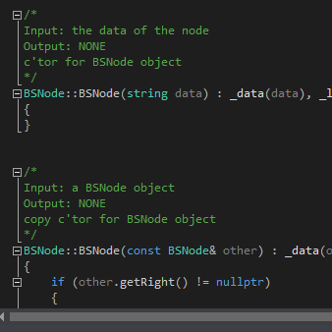כל פונקציה תפתח בתיאור מפורט של קלט, פלט, והסבר על פעולת ועל מבנה הפונקציה. הדוגמה כדלהלן:  
  חשוב מאוד (!!!) לדאוג שכאשר אין קלט או פלט השדה יוחלף בNONE
* על כל שורה לא מובנת, מסורבלת, מסובכת וכו' יש לכתוב הערה מפורטת שלא תגרום לצורך בגלילה ימינה, במידת הצורך יש לכתוב הערה גם בשורה שמתחת כאשר ההערה תתחיל בדיוק באותו הטור.